PROTEUS DEVRE TASARIMI ÖDEVİ

1.Isis programı çalıştırılır.

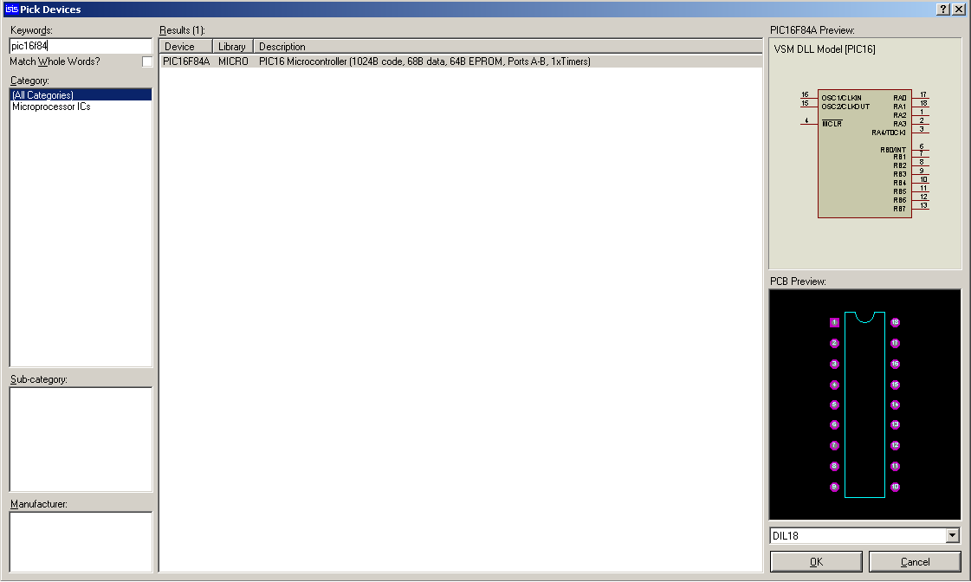
2.Hazırlayacağımız devrenin elemanları Pick

Devices butonuna tıklanarak gelen menüden tek tek secilir.

3.Seçtiğimiz elemanlar Devices toolbar ında toplanır.
4.Devices deki elemanlar çalışma alanına taşınır.
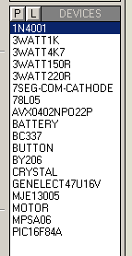
İçlerine aynı elemanlar varsa bu elemanlar farenin sağ tuşu ile
seçilir ve Copy Tagged Objects butonu tıklanarak elamanımız
başka yere kopyalanarak taşınır
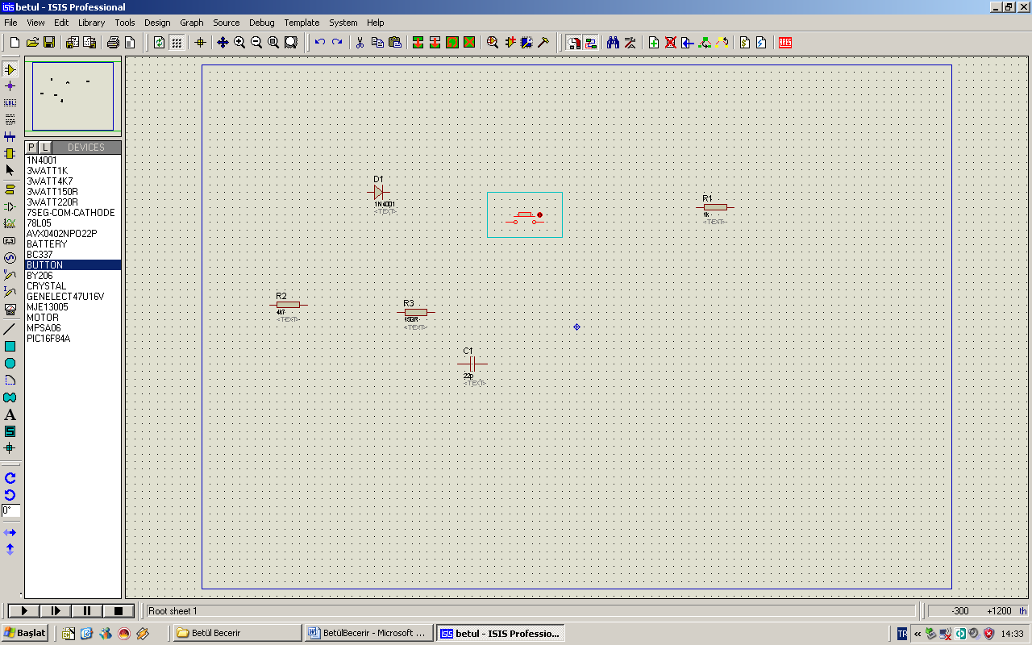

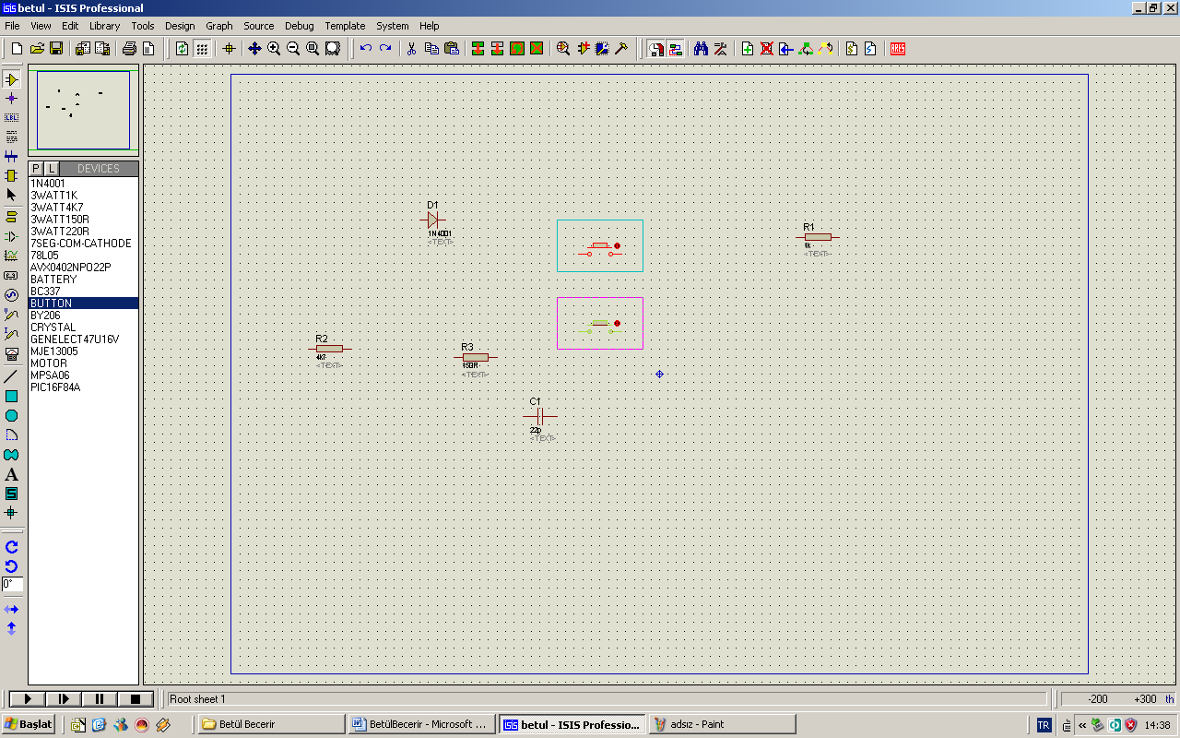

Elemanımızı taşımak için ise Movie Tagged Objects butonu

tıklanır ve elemanımız bir yerden başka bir yere taşınabilir.

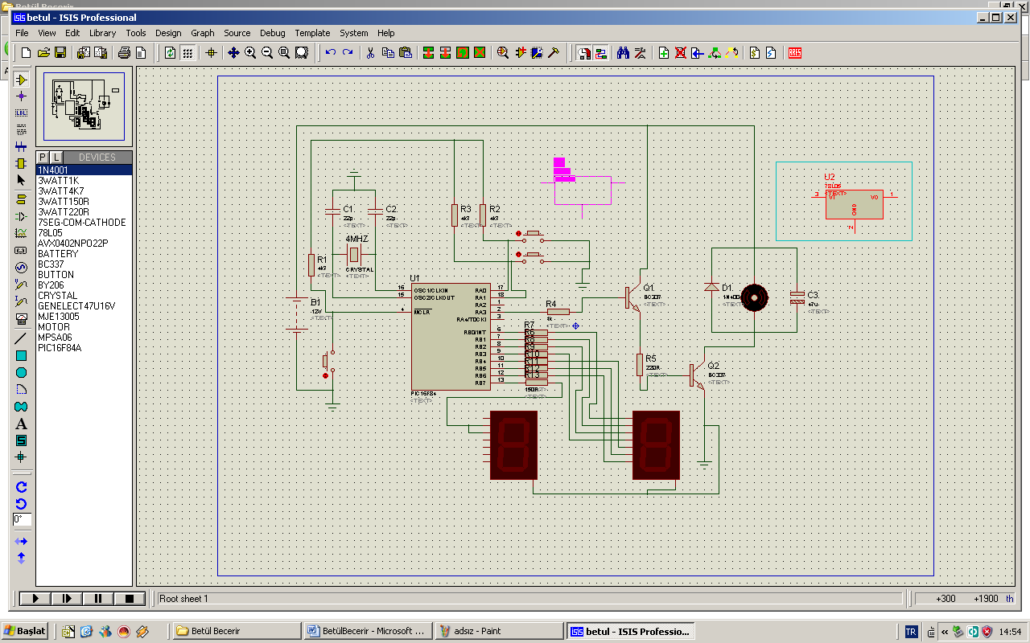
Elemanımız Fare ile sürüklenmiş halde

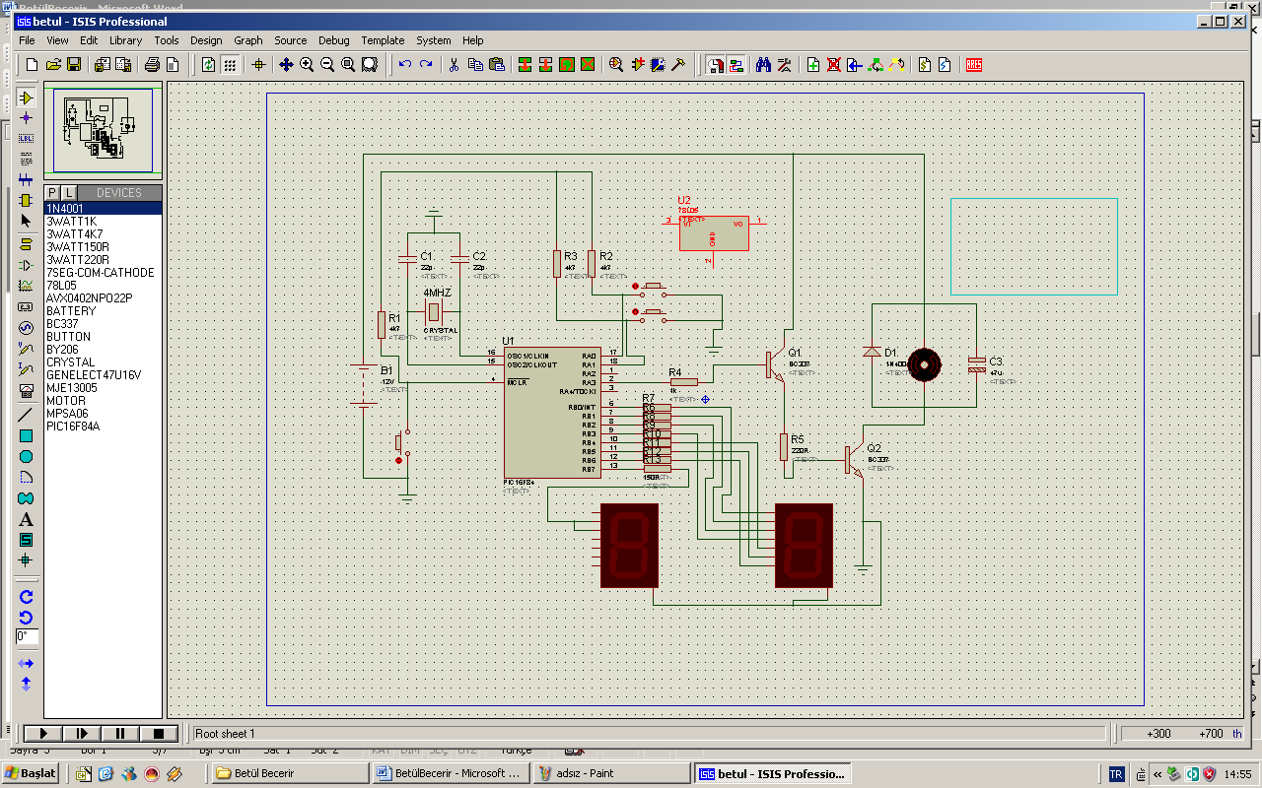

Elemanımızın taşınma işlemi bitmiş halde iken
Bu Aşamalardan sonra elemanlarımız uygun aralık ve biçimlerde
yerleştirilir.

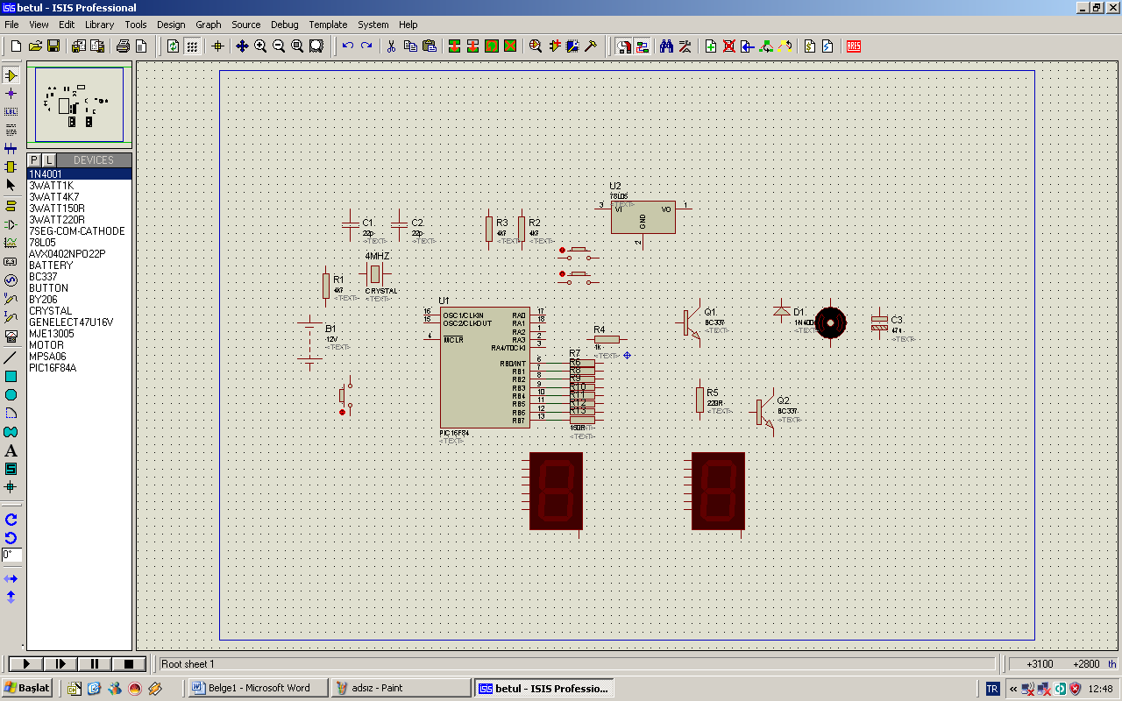

5.Elemanları uygun yönlere çevirmek için
*Vertical
*Horizantal
*Rotate

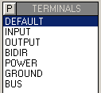
Butonları kullanılır
6. Butonu tıklanarak Terminals araç
kutusundan ihtiyacımız olan ;
*Giriş
*Çıkış
*Güç
*Şase

Terminallerinden birini seçeriz.Biz buradan sadece Ground(Şase)
terminalini seçeceğiz.

7.Tüm elemanların birbirleri arasındaki bağlantıları yapılır.

Faremizin X şeklini alması için
Enable/Disable real-time snap butonu tıklanır.
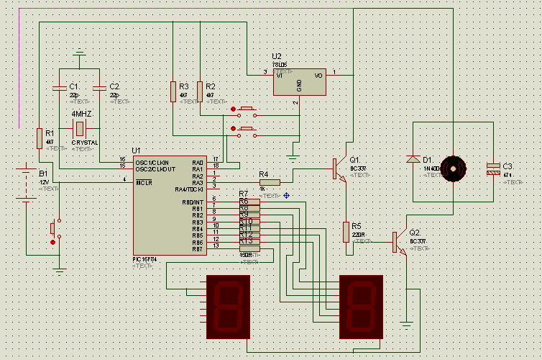

8.Yaptığımız devre bir microdenetleyici devresi olduğundan
denetleyicimizin içine uygun
yazılımın yüklenmesi gereklidir bu işlemi elemanımızın üstüne
gelip faremizle sağ-sol
tıklanarak gelen Edit Component menüsünden yaparız.
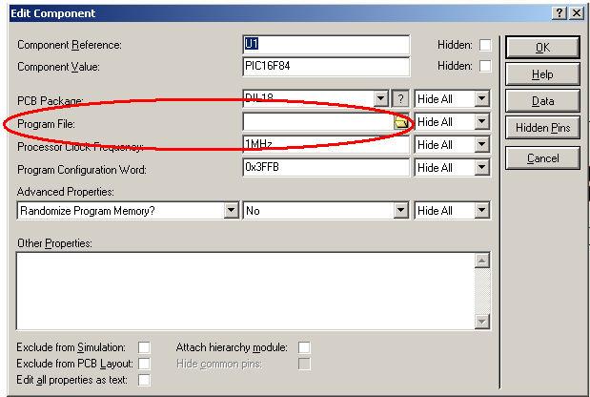

Program File seçeneğindeki Open File butonu tıklanarak uygun
*.hex uzantılı dosyamızın
konumu seçilir ve OK butonu tıklanarak bu işlem tamamlanır.

NOT: Edit Component herhangi bir elemanın degeri,devre
üstündeki adı vb. gibi tüm
özelliklerini değiştirmek yada düzenlemek içindir.
9.Artık devremiz çalışmaya hazırdır.Tape menüsündeki

Play butonu tıklanır ve animasyon çalıştırılır.

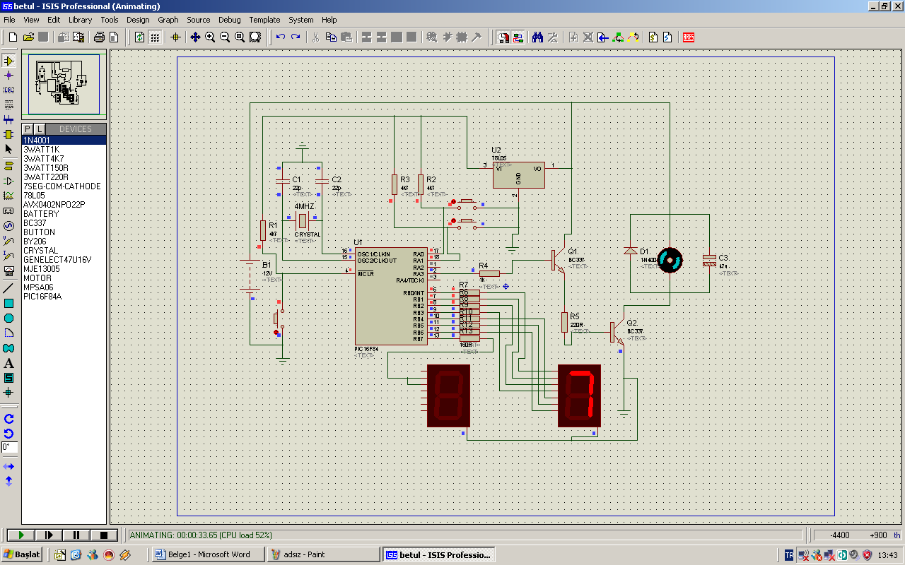
Devremizdeki akımların yönü , voltajların rengini görebilmek için
System menüsünden set
animation options butonu tıklanır.
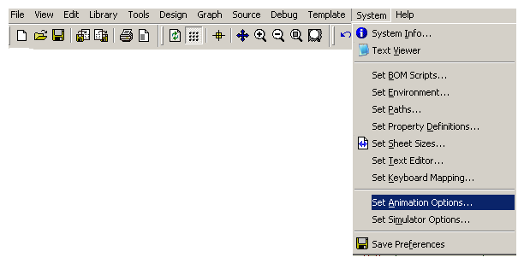

Daha sonra gelen pencereden Show Wire Voltage Colour? Ve
Show Wire Current with Arrows?
Seçenekleri işaretlenir OK butonu tıklanır.

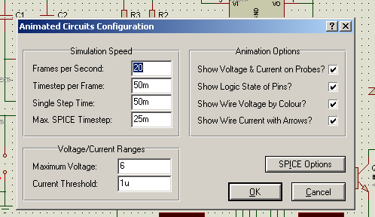

.Tape menüsündeki

Play butonu tıklanır ve animasyon çalıştırılır.

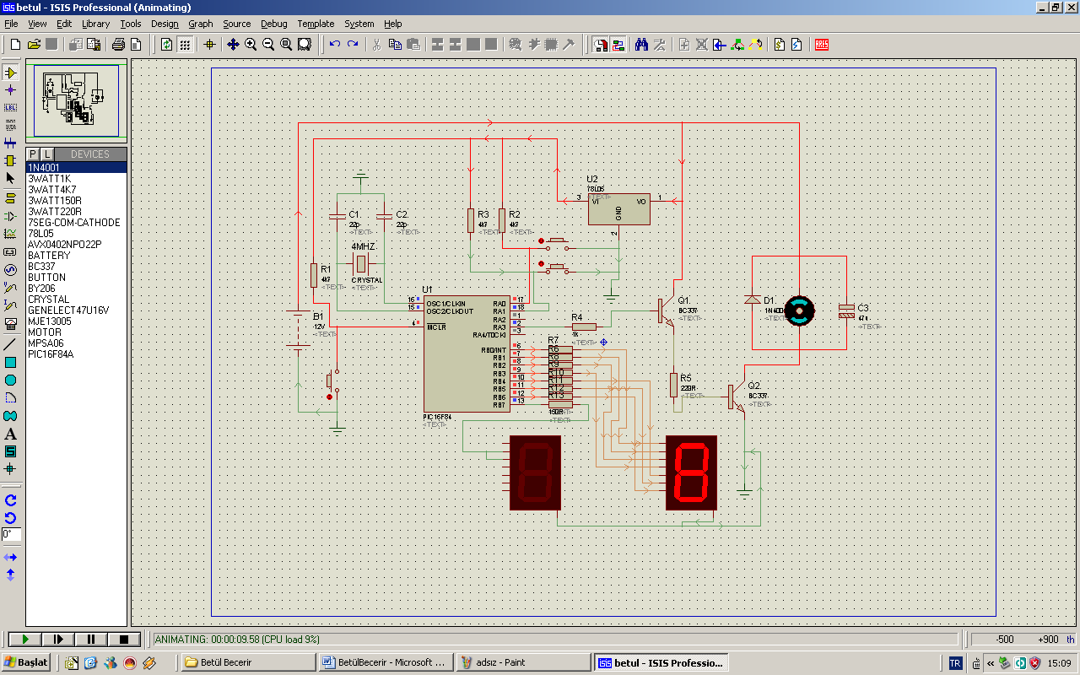

Görüldüğü üzere Akımlarımızın yönleri oklarla
Gerilimlerimizin ise renklerle belirtilmiştir.
Bu şekilde görsel olarak devremizin tamamına hakim
olup hata
arama daha kolay hale gelebilir.

DEVRENİN ÇALIŞMASI HAKKINDA

Devremiz PIC16F84 mikro denetleyicisi ile DC motoru
kontrol etmeyi
hedefliyor.Devremizde bulunan yukarı ve aşağı
butonları ile motorun hızını kontrol ediyoruz.
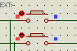
Alttaki buton tıklanarak motorun birim
zamandaki hızı arttırılıyor üstteki
buton ise tersi işlemi
yaparak motoru yavaşlatıyor.Burada 12V Gerilim
Kaynağımızı Darlington bağlı transistörlerle
kontrol ediyoruz.

